**Automatisme 2 : équations de droites dans le plan-fonctions affines**

*Les réciproques des propriétés sont vraies mais pas écrites afin de ne pas surcharger la rédaction*

**Equation cartésienne d’une droite** Vidéos : [mathssa.fr/equacart2](http://www.mathssa.fr/equacart2) (3mns18s)

**Théorème et définition :**

Toute droite *D* admet une équation de la forme $ax+by+c=0$ avec $\left(a ;b\right)≠\left(0 ;0\right)$.

Un vecteur directeur de *D* est $\vec{u}\left(-b ;a\right)$.

Cette équation est appelée **équation cartésienne** de la droite *D*.

Méthode : équation cartésienne à partir d'un point et d'un vecteur directeur

On considère un repère $\left(O;\vec{i}, \vec{j}\right)$ du plan.

Déterminer une équation cartésienne de la droite *d* passant par le point *A*(3 ; 1) et de vecteur directeur (5 ; 3).

Ainsi, comme $\vec{u}$ $(\underset{-b}{\underbrace{5}} ; \underset{a}{\underbrace{3}}$) est un vecteur directeur de *d*, une équation de *d* est de la forme :

$3x-5y+c=0$

Pour déterminer *c*, il suffit de substituer les coordonnées de *A* dans l'équation.

$3×3-5×1+c=0$ soit $4+c=0$

$c= -4$ Une équation cartésienne de d est  : $3x-5y-4=0$

Méthode : Tracer une droite à partir de son équation cartésienne

Vidéo : [mathssa.fr/equacart4](http://www.mathssa.fr/equacart4) (3mns44s)

Tracer la droite (d) d’équation cartésienne : $3x+2y-5=0.$

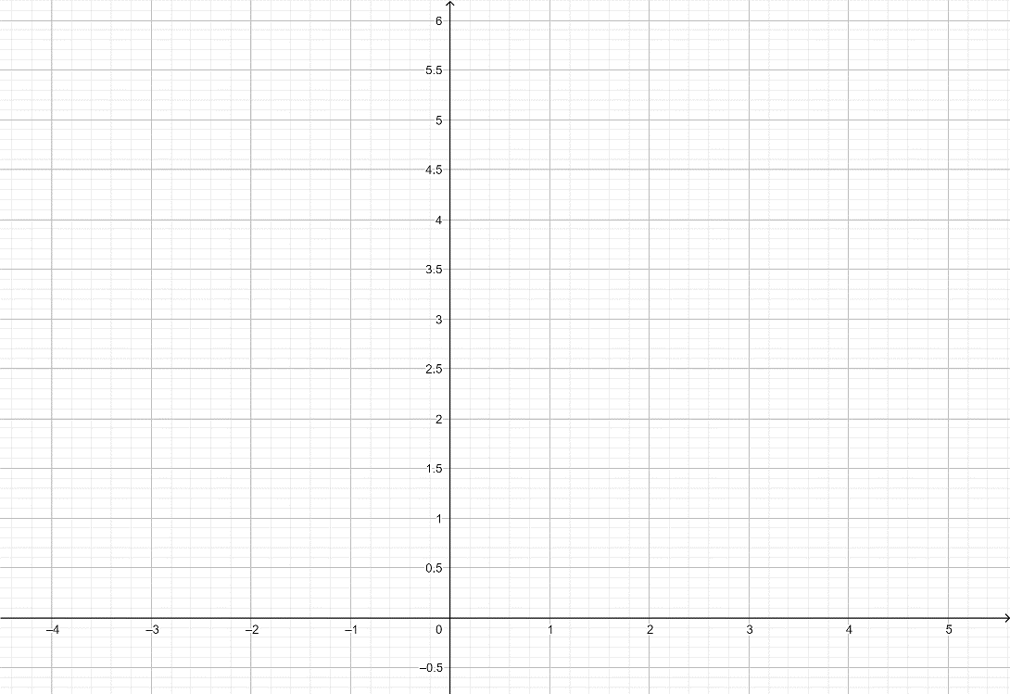

$a= 3 b= 2$

Alors le vecteur $\vec{u}$ de coordonnées $(-b ;a)$ soit $(-2;3)$ est un vecteur directeur de *d*.

$$\vec{u}$$

On remplace $x$ par $0$.

$$3×0+2y-5=0$$

$$A$$

$$2y= 5$$

$$y= 2,5$$

A(0 ;2,5) appartient à la droite (d)

(d) est la droite passant par A(0 ;2,5) et de vecteur directeur $\vec{u}(-2;5)$

$$d$$

**Equation réduite d’une droite**

Vidéo : [mathssa.fr/equdroite](http://www.mathssa.fr/equdroite)  (de 6mns 40s jusqu’à 15mns 50s)

|  |
| --- |
| **Propriété :**  Soit $\left(O;\vec{i}, \vec{j}\right)$ un repère du plan. Soit *D* une droite du plan.  - Si *D* est parallèle à l’axe des ordonnées :  alors une équationde *D* est de la forme *x=n*,  - Si *D* n’est pas parallèle à l’axe des ordonnées :  alors l’équation réduite de *D* est de la forme *y=mx+p*, $m$ s’appelle le **coefficient directeur** ou la **pente** de la droite $p$ s’appelle l’**ordonnée à l’origine**. |

**Propriété :**

Si A $\left(x_{A};y_{A}\right)$ et B $\left(x_{B};y_{B}\right)$ sont deux points distincts d’une droite *D* tel que $x_{A}≠x_{B}$ alors la droite *D* a pour pente (ou coefficient directeur) *m* = $\frac{y_{B}-y_{A}}{x_{B}-x_{A}}$

Méthode : équation réduite d’une droite à l’aide deux points Vidéo : [mathssa.fr/pente](http://www.mathssa.fr/pente)  (4mns30s)

Soit A $\left(4;-1\right)$ et B $\left(3;5\right)$ deux points d’une droite *d*.

Déterminer une équation de la droite *d*.

Les points A et B sont d’abscisses différentes donc la droite *d* n’est pas parallèle à l’axe des ordonnées. Elle est donc de la forme *y = mx + p*, où *m* et *p* sont deux nombres réels.

Le coefficient directeur de *d* est *m* = $\frac{y_{B}-y_{A}}{x_{B}-x_{A}}=\frac{5-(-1)}{3-4}=\frac{6}{-1}=-6$.

L’équation de *d* est donc de la forme : $y =-6x+p$

Comme A $\left(4;-1\right)$ appartient à la droite *d*, ses coordonnées vérifient l’équation de *d* soit :

$-1=-6×4+p$ soit $-1=-24+p$ soit $p= -1+24=23$

Une équation de *d* est donc : *y =-6x+23*

**Remarques :**

* $m =\frac{accroissement des ordonnées}{accroissement des abscisses}$.
* Lorsqu’on se déplace de $1$ horizontalement, on se déplace de $m$ verticalement.
* Toute droite de coefficient directeur nul est horizontale

Méthode : lire l’équation réduite de droite

d2

d1

d1:

d2:

**entrainement :**

**http://bref.jeduque.net/4t62me**

Méthode : Représenter graphiquement une droite d’équation réduite donnée

Soit $\left(O;\vec{i}, \vec{j}\right)$ un repère du plan.Dans un repère, tracer les droites *d1, d2* et *d3* d’équations réduites respectives : *y =* 2*x –* 3.

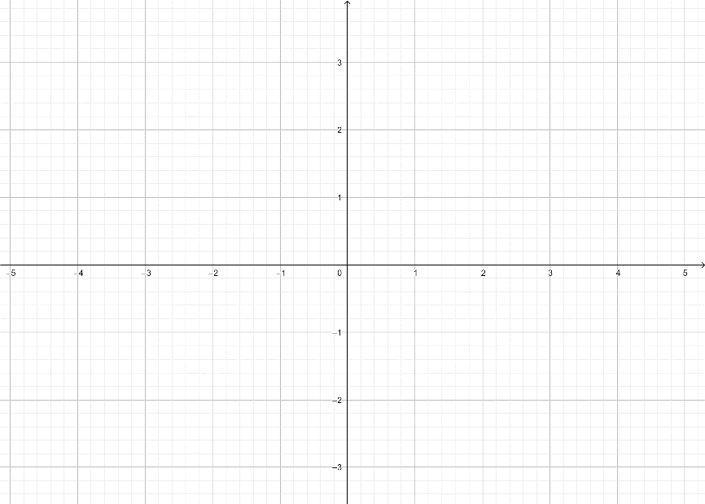Soit la droite *d1* d’équation *y =* 2*x -* 3.

$m=2$

$p=-3$

Ainsi la droite *d1* passe par le point

de coordonnées (0 ;-3)

Partant de ce point si on avance de

+ « horizontalement » et de +2 « verticalement » , on retombe sur un deuxième point de la droite.

+2

p=-3

+1

**Application aux fonctions affines**

Soit *f* une fonction affine définie sur ℝ par $f\left(x\right)=mx+p$.

La représentation de la fonction affine $f$ est la droite d’équation réduite $y=mx+p.$

|  |
| --- |
| **Propriété :**  Soit *f* une fonction affine définie sur ℝ par $f\left(x\right)=mx+p$.   * Si $m>0$, alors *f* est croissante sur ℝ. * Si $m<0$, alors *f* est décroissante sur ℝ * Si $m=0$, alors *f* est constante sur ℝ. |

**Exercice : signe d’une fonction affine**

+1

Soit $f$ la fonction affine définie sur ℝ par $f\left(x\right)=-2x+4$.

4

Dresser le tableau de signe de $f$.

-2

+

-

$-2x+4=0 ⇔ -2x=-4$

$⇔ x=\frac{-4}{-2}=2$

Comme $f$ est décroissante sur ℝ et s’annule en 2 , on en déduit le tableau de signes :

|  |  |
| --- | --- |
| $$x$$ | -∞ 2 +∞ |
| $$f(x)$$ | + 0 - |

Pour s’entrainer : <http://bref.jeduque.net/7blkfc> (faire les tableaux au brouillon)